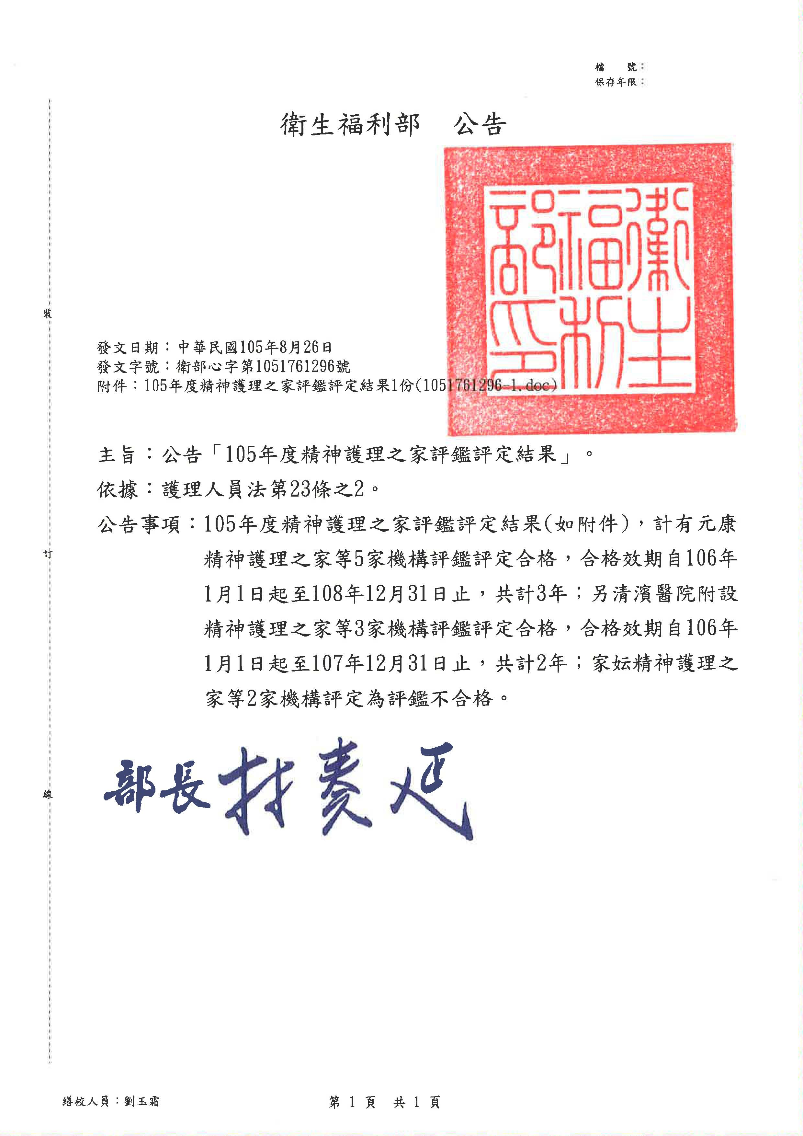
105年度精神護理之家評鑑評定結果
105年度精神護理之家評鑑合格名單
（合格效期：自106年1月1日起至108年12月31日止）
編號 | 機構代碼 | 機構名稱 | 縣市 | 評定結果
1 | 7431110652 | 元康精神護理之家 | 新北市 | 合格
2 | 7403200089 | 信和精神護理之家 | 臺中市 | 合格
3 | 7437010599 | 明德醫院附設精神護理之家 | 彰化縣 | 合格
4 | 7407030118 | 約生精神護理之家 | 高雄市 | 合格
5 | 7545031031 | 臺北榮民總醫院玉里分院附設精神護理之家 | 花蓮縣 | 合格
（合格效期：自106年1月1日起至107年12月31日止）
編號 | 機構代碼 | 機構名稱 | 縣市 | 評定結果
6 | 7303040018 | 清濱醫院附設精神護理之家 | 臺中市 | 合格
7 | 7139010019 | 國立成功大學醫學院附設醫院斗六分院附設精神護理之家 | 雲林縣 | 合格
8 | 7431101153 | 私立晨恩精神護理之家 | 新北市 | 合格
105年度精神護理之家評鑑不合格名單
編號 | 機構代碼 | 機構名稱 | 縣市 | 評定結果
1 | 7431140678 | 家妘精神護理之家 | 新北市 | 不合格
2 | 7431140703 | 敏金精神護理之家 | 新北市 | 不合格

